Mesa de Acúmulo
Estrutura
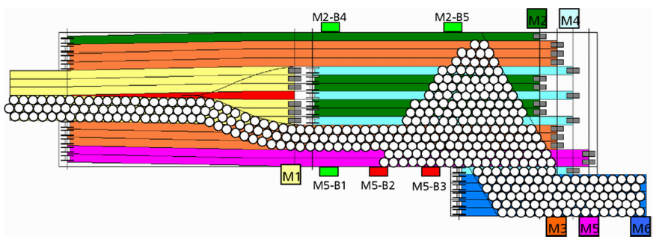
Figura 3-21: Mesa de acúmulo
Funcionamento
A mesa de acumulo tem função de reter dos recipientes em casos paradas em equipamentos subsequentes até que a produção retorne a normalidade.
Os recipientes, ao entrarem na mesa, são distribuídos lateralmente a fim de ocupar toda a área útil. Neste caso ainda, os primeiros recipientes a entrarem, tendem a ser os primeiros a sair.

